A l'école libre Notre-Dame de Braine-le-Comte située précisément à la rue Père Damien, Christel Calers, Françoise Hardy et Elodie Lefèbvre ont conçu un jeu-synthèse pour permettre à leurs élèves de mémoriser les étapes essentielles de la vie de saint Damien de Molokaï.
Elles nous livrent les questions et les réponses, le règlement ainsi que le plateau de jeu. Un grand merci à cette petite équipe pour leur travail de recherche.

- Le plan de jeu au format A4 est fourni en annexe au format PDF
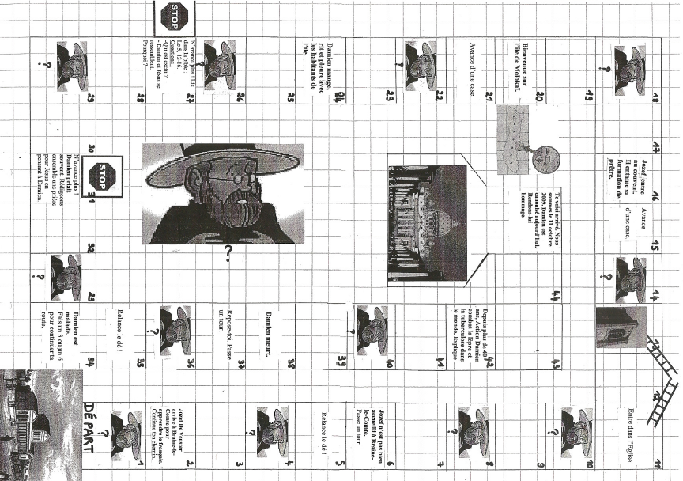

- Donner aux questions et aux réponses un format identique avant de les coller ou de les imprimer recto-verso.
Comme Jésus, qu’est-ce que Damien ne supporte vraiment pas ? | Que signifie « canoniser » ?
Damien sera bientôt Saint Damien de Molokaï. Qu’est-ce qu’une personne sainte ? | Comment s’appelle Jozef De Veuster lorsqu’il devient prêtre ?
Choisis :  Action Damien a été fondée en :  - 1974  - 1994  - 1964 | Choisis :  Les parents de Damien sont :  - marchands de tissus  - marchands de grains  - libraires
Que peux-tu faire, chaque année, pour aider Action Damien ? | Qu’est-ce qu’ Action Damien ?
Qu’est-ce que la lèpre ? | A 23 ans, Damien part en mission à Hawaï. Qu’est-ce qu’un missionnaire ?
Choisis :  Jozef de Veuster naît :  - à Tremelo, en Belgique  - sur l’île de Molokaï  - à Braine-le-Comte, en Belgique | Pourquoi les lépreux sont-ils rejetés et envoyés sur l’île de Molokaï ?
Quel moyen Damien utilise-t-il pour obtenir une aide financière du monde entier ? | Cite deux des métiers exercés par Damien, à Molokaï.
Pourquoi Damien vient-t-il à Braine-le-Comte ? | Complète :  Damien a 33 ans. Il décide de partir pour l’île de …………… afin d’aider les ………………
Pourquoi Damien écrit-il de nombreuses lettres ? | Qui prend soin des lépreux, aujourd’hui ?
Comment Damien « tient-il le coup », à Molokaï ? | A quel âge Damien meurt-il ?  De quoi meurt-il ?
Qui souffrait de l’exclusion, à l’époque de Damien ? | Pourquoi les lépreux sont-ils abandonnés sur l’île ?
Pourquoi y a-t-il une « rue Père Damien » à Braine-le-Comte ? | Quelle est la date de la canonisation de celui qu’on appelle désormais « Saint Damien de Molokaï » ?

Réponse :  Il y a d’abord une longue enquête.  Ensuite, au cours d’une cérémonie, le pape proclame qu’une personne est reconnue sainte. | Réponse :  De voir des personnes exclues.
Réponse :  Damien | Réponse :  Une personne remplie de l’amour de Dieu, qui essaie d’aimer très fort à son tour.
Réponse :  Ils sont marchands de grains | Réponse :  En 1964. Elle a 45 ans !
Réponse :  Ce sont des bénévoles qui poursuivent l’action du Père Damien : ils se battent contre la lèpre et la tuberculose dans le monde entier. | Réponse :  Vendre des pochettes de marqueurs, épargner de l’argent, organiser une marche parrainée.
Réponse :  Quelqu’un qui part à l’aventure, pour annoncer la Bonne Nouvelle de l’amour de Dieu, dans des terres nouvelles. | Réponse :  Une maladie mortelle qui commence par des taches sur la peau et qui peut donner des mutilations, dans les cas les plus graves.
Réponse :  Parce que leur maladie est très contagieuse. | Réponse :  A Tremelo, en Belgique
Réponse :  Deux au choix :  Policier, menuisier, infirmier, chirurgien, inventeur, auteur, organisateur, architecte, enseignant, entrepreneur de pompes funèbres, missionnaire. | Réponse :  Il écrit des lettres dans le monde entier.
Réponse :  Molokaï - lépreux | Réponse :  Pour apprendre le français
Réponse :  Les bénévoles d’Action Damien. | Réponse :  Pour demander le soutien financier du monde entier.
Réponse :  Il meurt à 49 ans, de la lèpre. | Réponse :  Grâce à la prière : il priait plusieurs fois par jour.
Réponse :  Parce qu’ils sont contagieux. | Réponse :  Les lépreux étaient abandonnés sur l’île de Molokaï.
Réponse :  Le dimanche 11 octobre 2009. | Réponse :  Parce que le collège où il apprenait le français était situé au coin de cette rue, face au bureau de Police.

Saint Damien de Molokaï :

Jeu de synthèse

A préparer :

-1 planche de jeu agrandie en format A3 par groupe
-1 jeu de questions (avec réponses au verso) par groupe

Matériel pour chaque groupe :

- 1 planche de jeu
- 1 paquet de cartes « questions » (questions tournées vers le haut)
- 1 dé
- 1 pion/joueur

Règles :

1. Constituer des groupes de 4 à 5 joueurs (maximum).

2. Pour commercer :
Chaque joueur lance le dé.
Celui qui obtient le plus grand nombre commence.
Tourner ensuite dans le sens des aiguilles d’une montre.

3. Avancer son pion et agir en fonction des indications de sa case.
Sur une case « ? », piocher une question et la soumettre au groupe.
Vérifier la réponse du groupe au verso.

4. Pour terminer, avancer seulement si le nombre du dé correspond au nombre de cases restantes.

5. Atteindre la case « Vatican » pour gagner !

A vous de jouer !

